Wieder Spielverlegungen beim VCW
Der VC Wiesbaden wird nicht, wie ursprünglich geplant, am 02.03.2022 (Aschermittwoch) in heimischer Halle gegen den Tabellendritten SC Potsdam antreten. Die Gastmannschaft hat aufgrund der vielen coronabedingten Ausfälle um Verlegung gebeten. Diese Partie der 1. Volleyball Bundesliga Frauen wurde nun in Absprache mit den Liga-Verantwortlichen auf den 04. März (Freitag, 19:30 Uhr) in Wiesbaden terminiert. An diesem Freitag wäre eigentlich NawaRo Straubing zum Nachholspiel nach Wiesbaden gereist. Dieses Match wird verschoben (Termin noch nicht bekannt).
Aufgrund der vielen Spielverlegungen in der Liga treten die Schützlinge von VCW-Headcoach Benedikt Frank nun innerhalb von acht Tagen zweimal gegen Potsdam an. Am 12.03.022 (Samstag, 19:00 Uhr) wird die Auswärtsbegegnung angepfiffen.
VCW-Geschäftsführer Christopher Fetting: „Am kommenden Wochenende werden die Verantwortlichen der Liga und der Klubs über neue Termine reden. Fest steht aber jetzt schon, dass wir aufgrund der Vielzahl noch offener Spiele nicht bis zum geplanten Hauptrundenende alle Begegnungen absolvieren können. Meine Hoffnung ist, dass wir uns auf eine Verlängerung der Hauptrunde um beispielsweise anderthalb Wochen verständigen, um allen Vereinen die Möglichkeit zu bieten, die Spiele in einem vertretbaren Zeitraum zu absolvieren. Das sind wir nach der Corona-geplagten Saison nicht nur unseren Zuschauern, sondern auch unseren Sponsoren schuldig.“ Laut ursprünglicher Planung sollte die Rückrunde am 19. März 2022 enden. Die Playoffs starten entsprechend der Rahmenspielplanung am 26. März, sodass bis 8. Mai 2022 die Plätze eins bis acht der Hauptrunde den Deutschen Meister ausspielen.
Die nächsten Termine:
04.03.2022 (Freitag; 19:30 Uhr): VCW - SC Potsdam
Sporthalle am Platz der deutschen Einheit in Wiesbaden

12.03.2022 (Samstag; 19:00 Uhr): SC Potsdam - VCW
16.03.2022 (Mittwoch; 19:30 Uhr): VCW - VC Neuwied
Sporthalle am Platz der deutschen Einheit in Wiesbaden

Tickets können übertragen werden

Die für den 04.03.2022 (Freitag) gekauften Tickets behalten für diesen Tag ihre Gültigkeit. Tickets für das geplante Mittwoch-Spiel (02.03.2022) werden auf den noch zu findenden Termin umgeschrieben. Natürlich besteht für die Ticketkäufer eine kostenfreie Stornierungsmöglichkeit. Weitere Informationen hierzu finden Sie unter www.vc-wiesbaden.de/tickets.

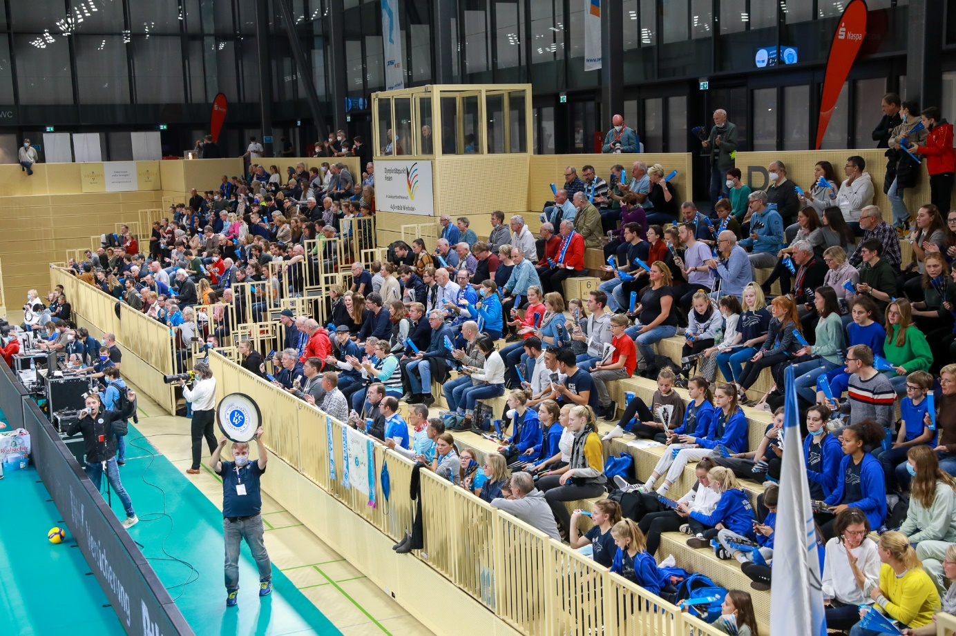Wieder Spielverlegung beim VCW
Foto: Detlef Gottwald | www.detlef-gottwald.de

Über den VC Wiesbaden
Der 1. Volleyball-Club Wiesbaden e.V. wurde 1977 gegründet und ist spezialisiert auf Frauen- und Mädchenvolleyball. Die professionelle Damen-Mannschaft ist seit 2004 ohne Unterbrechung in der
1. Volleyball-Bundesliga vertreten und spielt ihre Heimspiele in der Sporthalle am Platz der Deutschen Einheit, im Herzen der hessischen Landeshauptstadt. Die bislang größten sportlichen Erfolge des VC Wiesbaden sind der Einzug in das DVV-Pokalfinale in der Saison 2012/2013 und 2017/2018 sowie die Deutsche Vizemeisterschaft in der Saison 2009/2010. Auch die erfolgreiche Nachwuchsarbeit ist Teil des VCW. Aktuell bestehen über 30 Nachwuchs-Teams, die in den vergangenen Jahren zahlreiche Titel bei überregionalen Volleyball-Meisterschaften sowie im Beachvolleyball erkämpften. Als Auszeichnung dafür erhielt der VC Wiesbaden im Jahr 2016 das „Grüne Band“ des Deutschen Olympischen Sportbundes (DOSB). Der VC Wiesbaden ist Lizenzgeber der unabhängigen VC Wiesbaden Spielbetriebs GmbH, die die Erstliga-Mannschaft stellt. Der Verein ist zudem Mitglied der Volleyball Bundesliga (www.volleyball-bundesliga.de) sowie des Hessischen Volleyballverbands (www.hessen-volley.de). Das Erstliga-Team wird präsentiert von den Platin-Lilienpartnern ESWE Versorgung (www.eswe.com) und OFB Projektentwicklung (www.ofb.de).
Text- und Bildmaterial stehen honorarfrei zur Verfügung – beim Bild gilt Honorarfreiheit ausschließlich bei Nennung des Fotografen. Weitere Pressemitteilungen und Informationen unter: www.vc-wiesbaden.de

